**网络技术实践**

**实验报告**

**学号：1120141831**

**姓名：朴泉宇**

**班级：07111403**

**北京理工大学**

**计算机学院**

**2017年11月**

**第三部分**

**网络编程**

**实验四：POP3邮件客户程序**

1. 程序功能说明

通过POP3协议，编写简易邮件收取、管理程序，并完成相关功能。

1. 编程环境说明

Visual Studio 2015 Enterprise

1. 系统设计说明



1. 程序运行说明
   1. 运行环境：Windows
   2. 运行方法：运行POP3MailReceiver.exe，按提示运行相关功能即可。
   3. 运行截图：
2. 输入用户名和密码，并显示程序搭载的功能。

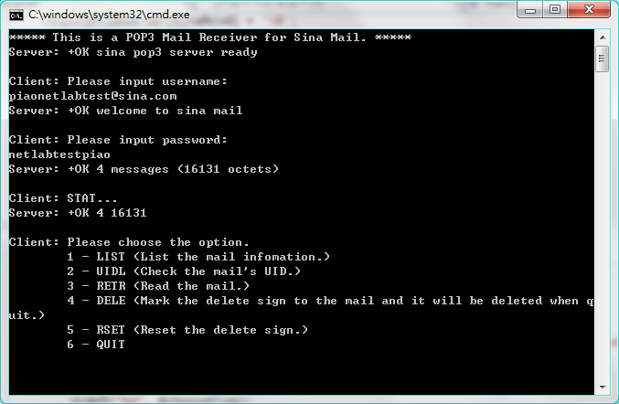

1. LIST功能
   1. 显示所有

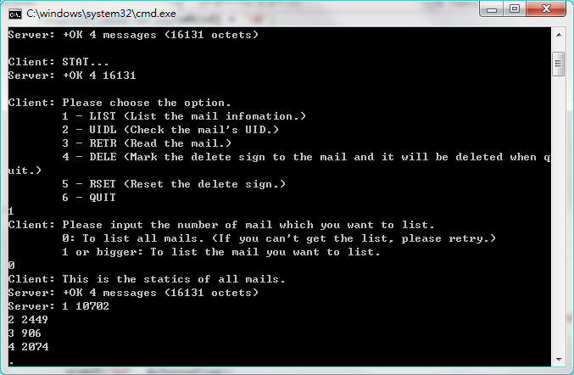

* 1. 显示单个

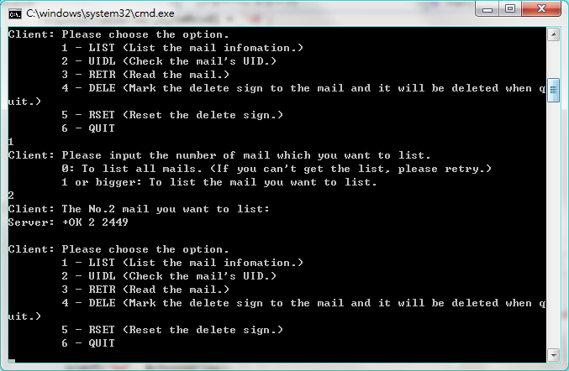

1. UIDL功能
   1. 显示所有

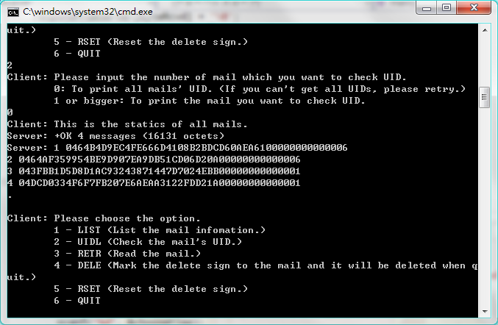

* 1. 显示单个

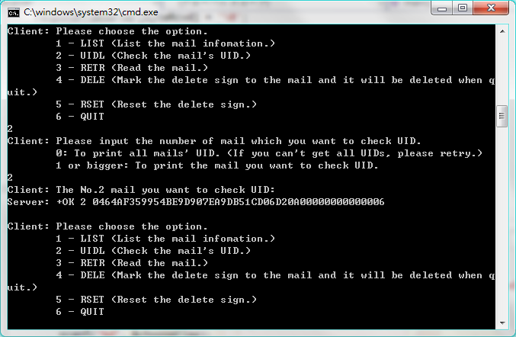

1. RETR功能

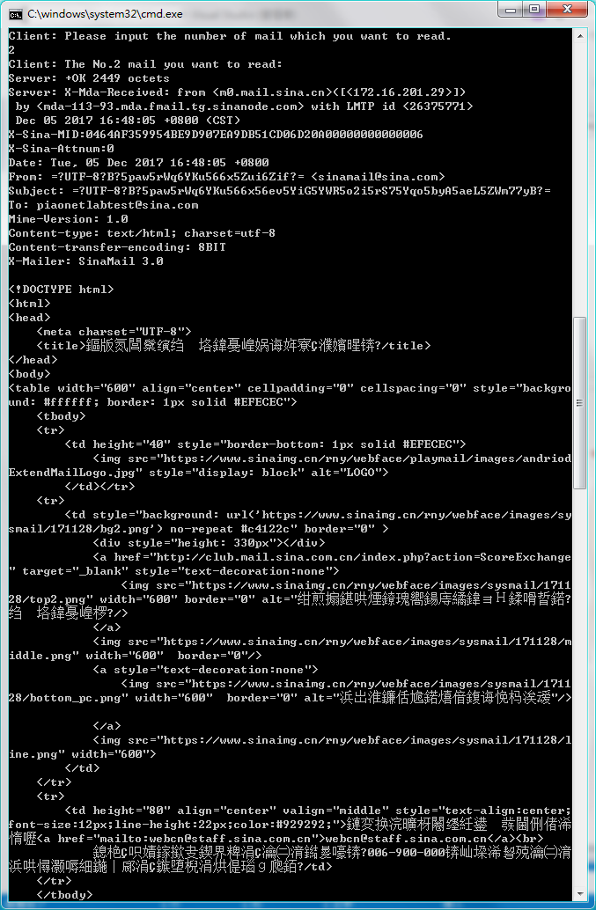

1. DELE功能
   1. DELE

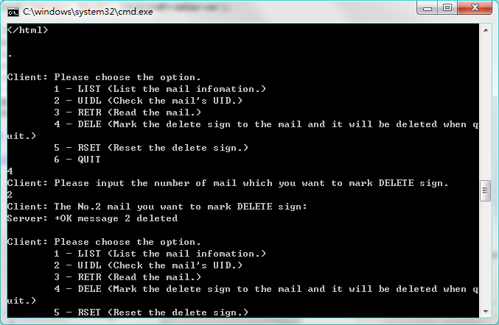

* 1. DELE之后的LIST

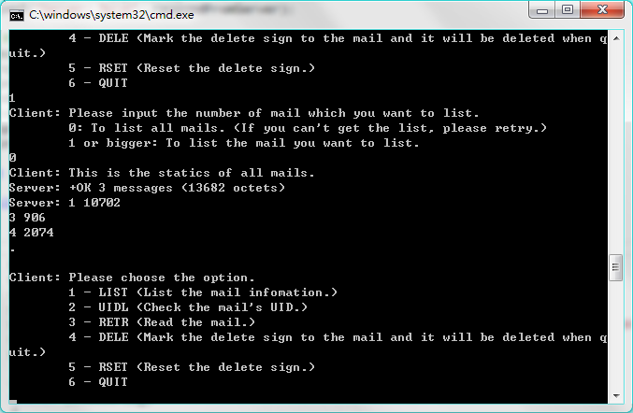

1. RSET功能
   1. RSET

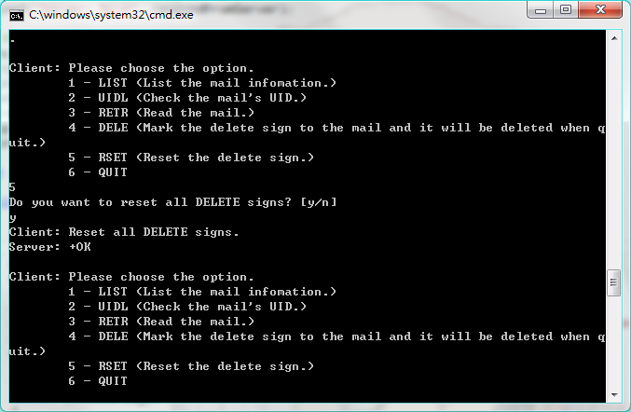

* 1. RSET之后的LIST

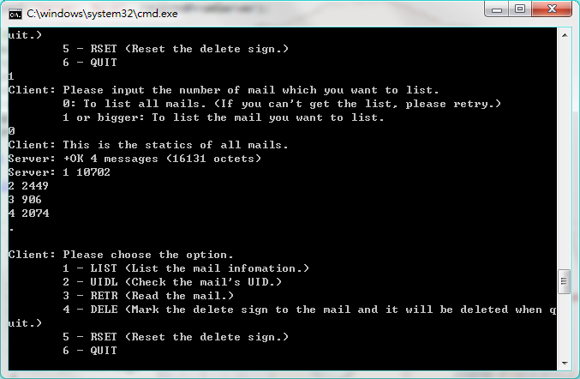

1. QUIT功能

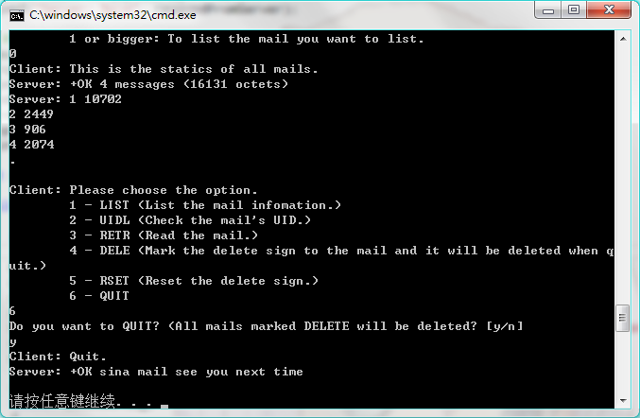

1. 彻底删除某邮件（DELE - QUIT）新浪邮箱截图
   1. 删除前

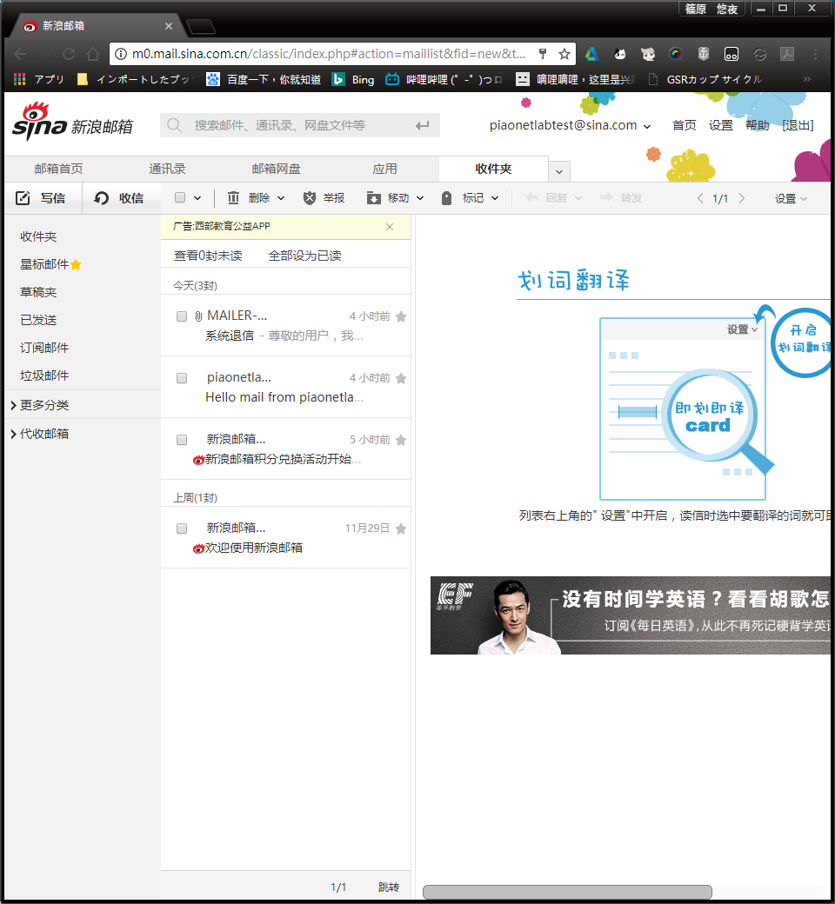

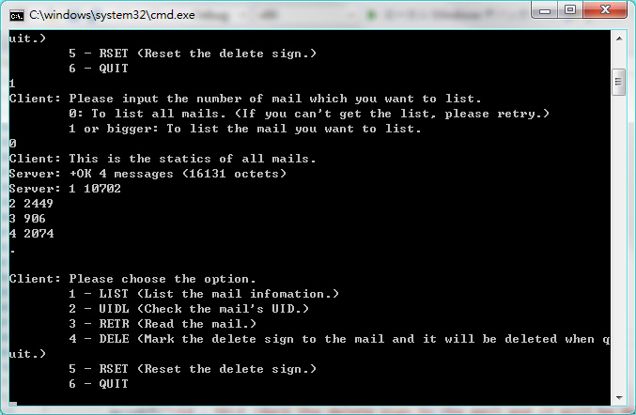

* 1. 执行删除

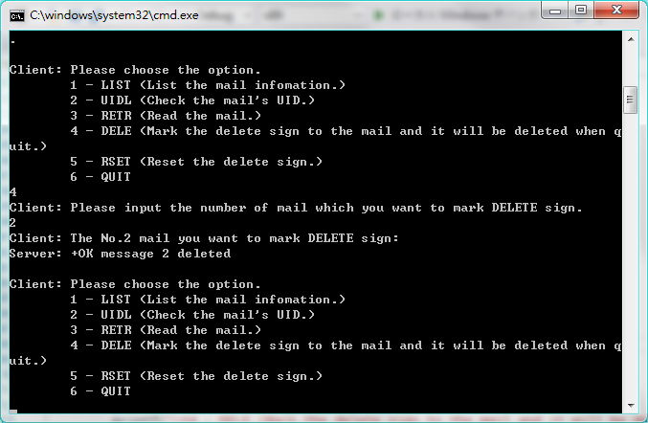

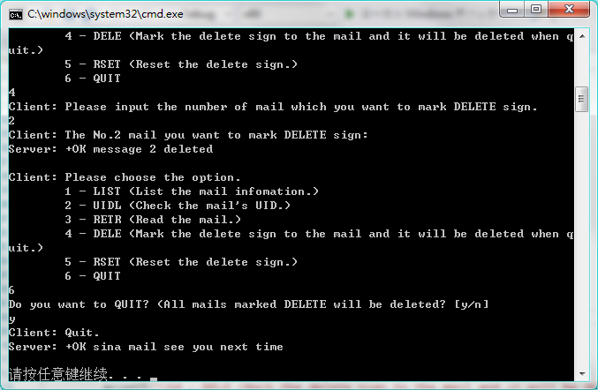

* 1. 删除后

